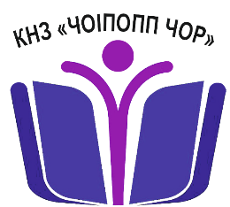
№ 3

Квітень
2024
ІНФОРМАЦІЙНИЙ ДАЙДЖЕСТ
КОМУНАЛЬНОГО НАВЧАЛЬНОГО ЗАКЛАДУ «ЧЕРКАСЬКИЙ ОБЛАСНИЙ ІНСТИТУТ ПІСЛЯДИПЛОМНОЇ ОСВІТИ ПЕДАГОГІЧНИХ ПРАЦІВНИКІВ ЧЕРКАСЬКОЇ ОБЛАСНОЇ РАДИ»

У НОМЕРІ АНОНСОВАНІ НАУКОВО-МЕТОДИЧНІ ЗАХОДИ,
ЯКІ ПРОВОДИТИМУТЬСЯ У КВІТНІ 2024 РОКУ

Делегати обласних рад старшокласників, Ліги старшокласників Черкащини
ВСЕУКРАЇНСЬКИЙ ФОРУМ LIGA-FEST

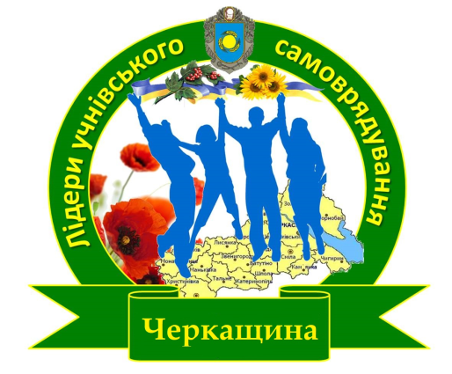
Відповідно до плану роботи комунального навчального закладу «Черкаський обласний інститут післядипломної освіти педагогічних працівників Черкаської обласної ради», Управління освіти і науки Черкаської обласної державної адміністрації, у зв’язку з 70-річчям утворення Черкаської області та з метою популяризації історії Черкащини в Україні та світі 26 квітня 2024 року відбудеться Всеукраїнський форум «Liga-fest». Запрошуємо усіх бажаючих долучитися до заходу, який буде проводитися в онлайн-режимі.

Книжкова виставка
«ТВОРЕЦЬ НАЦІОНАЛЬНОЇ ПЕДАГОГІКИ Г. ВАЩЕНКО»
Книжкова виставка «Творець національної педагогіки» присвячена діяльності Григорія Ващенка − українського педагога, психолога, фахівця з дидактики і національного виховання, творця української виховної та освітньої системи, учителя земської народної школи, жіночих гімназій, духовних шкіл, одного із засновників учительських курсів у Прилуках, Ромнах, Хоролі, викладача педагогіки і психології Учительського інституту Полтави, згодом – професора і керівника кафедри педагогіки Полтавського педагогічного інституту, професора педагогіки Українського вільного університету в Мюнхені, члена Спілки української молоді за кордоном (СУМ), ректора Богословської академії (Мюнхен), автора численних педагогічних праць.
На виставці буде представлений творчий доробок педагога, книги, статті та ін. матеріали, що висвітлюють педагогічну діяльність Г. Ващенка.

Заходи методичного інтенсиву
«РЕАЛІЗАЦІЯ ДЕРЖАВНОГО СТАНДАРТУ БАЗОВОЇ СЕРЕДНЬОЇ ОСВІТИ В МЕЖАХ ЦИКЛУ ПРЕДМЕТНОГО НАВЧАННЯ»
(7-9 класи Нової української школи) посилання на трансляції усіх заходів знаходиться на сайті, URL: https://bit.ly/498Lmht

Методичний орієнтир
для вчителів фізики

«STEM-простір – як інструмент реалізації концепції «Нова українська школа»

Захід відбудеться 4 квітня
Початок о 15.00 год

Методична зустріч
для вчителів технології

«Сучасний урок технологій: діяльнісний підхід у практичній реалізації Концепції НУШ та впровадження STREAM-технологій»

Захід відбудеться 11 квітня
Початок о 15.00 год

Методичний орієнтир

для вчителів історії

«Ідеї для практичного втілення: STEM-освіта на уроках історії»

Захід відбудеться 2 квітня
Початок о 15.00 год
Методичний калейдоскоп
для вчителів мистецтва
«Програмне забезпечення мистецької освітньої галузі
в межах циклу предметного навчання. Використання цифрових інструментів при викладанні мистецтва у НУШ»
Захід відбудеться 4 квітня
Початок о 15.00 год

]\

Методичний полілог
для вчителів математики

«Діяльнісний підхід до навчання математики через призму реалізації вимог Державного стандарту базової середньої
освіти НУШ»
Захід відбудеться 3 квітня
Початок о 14.00 год

Методичний нетворкінг
для вчителів української мови

«Цифрові технології на уроках української мови: особливості використання платформи «Izzi»

Захід відбудеться 5 квітня
Початок о 15.00 год

Майстер-клас
«РЕАЛІЗАЦІЯ НОВОГО ЗМІСТУ МИСТЕЦЬКОЇ ОСВІТИ У НОВОМУ
2024-2025 НАВЧАЛЬНОМУ РОЦІ»

Відбудеться відповідно до плану роботи комунального навчального закладу «Черкаський обласний інститут післядипломної освіти педагогічних працівників Черкаської обласної ради» на 2024 рік для консультантів ЦПРПП, які відповідають за предмети мистецької освітньої галузі, та вчителів предметів мистецької освітньої галузі.
У програмі заходу розгляд актуальних питань щодо впровадження нового змісту мистецької освіти для учнів 7 класів НУШ, а саме:
- навчально-методичне та навчально-дидактичне забезпечення вивчення мистецтва у новому 2024-2025 навчальному році;
- пріоритетні напрями освітньої діяльності в умовах воєнного стану на уроках мистецтва;
- вимоги до сучасного вчителя мистецтва;
- вимоги та нові ідеї до проведення уроків мистецтва у Новій українській школі.
Захід проводитиметься у дистанційному синхронному (онлайн) форматі 18.04.2024 року о 15.00 годині на платформі google meet
Лінк для участі у заході: https://meet.google.com/qvq-moxf-exv

Вебінар
«ПРАКТИКИ ПІДТРИМКИ УЧАСНИКІВ ОСВІТНЬОГО ПРОЦЕСУ
В УМОВАХ ВОЄННИХ ДІЙ»

Ресурсний центр підтримки інклюзивної освіти запрошує педагогічних працівників закладів освіти взяти участь у вебінарі «Підтримка учасників освітнього процесу в умовах воєнних дій», який відбудеться 11.04.2024 року о 14.00 в дистанційному форматі.
В умовах воєнних дій підтримка учасників освітнього процесу стає критичною для збереження нормального функціонування суспільства та забезпечення майбутнього. Освіта не лише забезпечує знання, але й є засобом психологічної та соціальної підтримки для дітей з ООП, педагогів та батьків, які можуть відчувати стрес, тривогу та травми внаслідок конфлікту.
На вебінарі учасники отримають практичні рекомендації щодо безпеки освітнього процесу, доступу до компенсаторних освітніх ресурсів, а також психологічної та соціальної підтримки.
Попередня реєстрація учасників зустрічі за посиланням:
https://forms.gle/1ftECBvUm1HgzgXQA

Школа класного керівника
Психологічний хаб
«АКТУАЛЬНІ ПИТАННЯ СТВОРЕННЯ ПСИХОЛОГІЧНО БЕЗПЕЧНИХ УМОВ ДЛЯ НАВЧАННЯ ТА РОЗВИТКУ ЗДОБУВАЧІВ ОСВІТИ»

Рефлексія. Тести. Завершення навчання.
10 квітня 2024 року о 15.00 годині у синхронному (онлайн) режимі відбудеться останнє четверте заняття постійно діючої Школи класного керівника.
Світлана Харитонова завідувачка навчально-методичного центру психологічної служби КНЗ «Черкаський ОІПОПП ЧОР», підготувала психологічний хаб «Актуальні питання створення психологічно безпечних умов для навчання та розвитку здобувачів освіти».
Наталія Бугайчук, куратор Школи класного керівника, проведе рефлексію і підсумкове оцінювання досягнутих результатів.
До участі в занятті запрошуються попередньо зареєстровані учасники Шостої школи класного керівника, яким надісланий лінк для участі у занятті.

Всеукраїнський освітній non-stop
«ЦЕНТР STEM-ОСВІТИ ЯК ПРОСТІР ІНТЕЛЕКТУАЛЬНИХ МОЖЛИВОСТЕЙ УЧАСНИКІВ ОСВІТНЬОГО ПРОЦЕСУ»

У фокусі Всеукраїнського фестивалю «STEM-весна–2024» з метою консолідації зусиль провідних STEM-педагогів країни з питань системного впровадження та розвитку компетентнісної моделі SТЕМ-освіти, створення сучасного освітнього середовища для збалансованого гармонійного формування науково-орієнтованої системи освіти на основі модернізації освітніх галузей, презентації, популяризації та поширення кращого досвіду STEM-орієнтованого напряму в системі освіти та на виконання наказу Міністерства освіти і науки України №741 від 12.08.2022 р. «Про реалізацію інноваційного освітнього проєкту з теми «Організаційні та науково-методичні умови створення STEM-центрів у червні 2022-травні 2027 років», 11-12 квітня 2024 року на базі комунального навчального закладу «Черкаський обласний інститут післядипломної освіти педагогічних працівників Черкаської обласної ради» відбудеться Всеукраїнський освітній non-stop «Центр STEM-освіти як простір інтелектуальних можливостей учасників освітнього процесу».

Обласний конкурс
«ІНТЕГРОВАНИЙ STEM-УРОК»

Мета Конкурсу – посилення STEM/STEAM/STREAM-освіти, яка інтегрує природничі науки, технології, інженерію, мистецтво та математику для розвитку навичок та формування компетентностей здобувачів освіти, рівень яких визначає конкурентну спроможність особистості на сучасному ринку праці.
Участь у Конкурсі можуть брати педагогічні працівники закладів загальної середньої освіти, позашкільної освіти та професійної (професійно-технічної) освіти області, які активно впроваджують у практику роботи міжгалузеву STEM-інтеграцію.
Порядок проведення конкурсу. І етап: 22-30 квітня 2024 р.– прийом конкурсних матеріалів. ІІ етап: 01-08 травня 2024 р. – аналіз, експертна оцінка та визначення переможців. ІІІ етап: 09-10 травня 2024 р. – оголошення результатів та відзначення переможців.
На Конкурс подаються розробки інтегрованих уроків та/або навчальних занять з використанням елементів STEM, що містять практичні приклади застосування наукових знань, програмування, алгоритміки, інженерії, математичного моделювання, проєктування, новітніх STEM-технологій тощо.

Обласний конкурс учнівських відео
«STEM-ЛЕДІ»
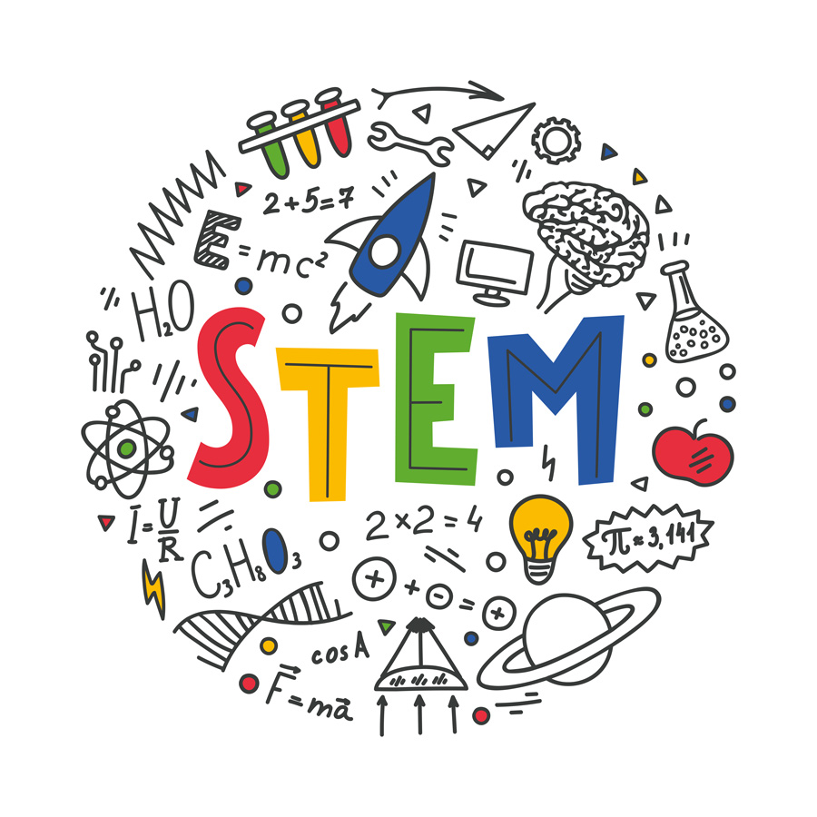
Конкурс проводиться з метою популяризації STEM-освіти та STEM-професій; активізації діяльності регіональних спільнот дівчат STEM; залучення більшої кількості дівчат до участі у STEM-проєктах; подолання гендерних стереотипів при виборі професії та на підвищення віри дівчат у власні здібності й можливість побудувати STEM кар’єру в Україні; створення креативного майданчика для обміну ідеями, відкритого спілкування молоді, яка цікавиться STEM-освітою.
Порядок проведення Конкурсу: І етап: 22-26 квітня 2024 р.– прийом конкурсних матеріалів; ІІ етап: 29 квітня - 03 травня 2024 р. – аналіз, експертна оцінка та визначення переможців; ІІІ етап: 06-08 травня 2024 р. – оголошення результатів, оприлюднення конкурсних робіт та відзначення переможців.
Конкурсні номінації: «Я – STEM-леді»; «STEM-професії для дівчат»; «STEM-жінки, що надихають»; «STEM-леді відновлюють Україну!»; «Моя STEM-історія».

Регіональний науково-методичний STEM-тиждень
«STEM-ЗМІНЮЄ КРАЇНУ»

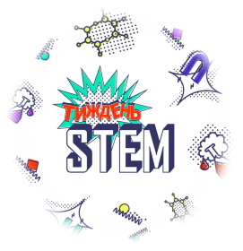

З метою обміну досвідом та консолідації кращих практик педагогічного загалу з питань розвитку STEM-освіти навчально-тренінговий центр SТЕM-освіти КНЗ «Черкаський обласний інститут післядипломної освіти педагогічних працівників Черкаської обласної ради» 22-26.04.2024 р. проводить регіональний науково-методичний STEM-тиждень «STEM-змінює країну».
У рамках «STEM-тижня» заплановано наступні заходи:
Дата | Тема | Посилання
23 квітня | «Кольоровий світ науки» | https://meet.jit.si/STEMweek2024
24 квітня | «Віртуальна та доповнена реальність як технології STEM» | https://meet.jit.si/STEMweek2024
25 квітня | «Освітні можливості робототехніки» | https://meet.jit.si/STEMweek2024
26 квітня | «STEM у мистецтві та творчості» | https://meet.jit.si/STEMweek2024

Для участі запрошуються педагогічні працівники закладів дошкільної освіти, закладів загальної середньої освіти області та позашкільної освіти.
Для участі у заході та представленні напрацювань у галузі STEM-освіти пропонуємо педагогічним працівникам підготувати виступ, презентацію, відеоматеріали та ін. та зареєструватися до 12.04.2024 року за посиланням: https://forms.gle/KazBwn1G4Sgmpppf9
Згідно з результатами участі в регіональному науково-методичному STEM-тижні «STEM-змінює країну» педагогічні працівники, які виступлять у ролі спікерів, отримають сертифікат підвищення кваліфікації в ЄАС обсягом 8 год
(0,26 кредиту ЄКТС).

Вебінар
ПІДГОТОВКА МАЙБУТНІХ ПЕРШОКЛАСНИКІВ ПРОЄКТУ
«ІНТЕЛЕКТ УКРАЇНИ»

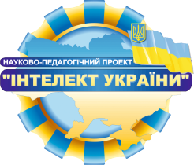
18 квітня 2024 року о 14.00 годині у синхронному (онлайн) режимі відбудеться вебінар «Результати впровадження методики підготовки дітей старшого дошкільного віку до навчання за освітньою програмою науково-педагогічного проєкту «Інтелект України».
До участі запрошуються вчителі початкових класів, та вихователі закладів дошкільної освіти, які працювали з дітьми за методикою підготовки дітей старшого дошкільного віку до навчання за освітньою програмою науково-педагогічного проєкту «Інтелект України» з жовтня 2023 року по квітень 2024 року.
Вебінар проводитиме Андрющенко Т.К., завідувач кафедри дошкільної освіти та професійного розвитку педагогів КНЗ «ЧОІПОПП ЧОР», доктор педагогічних наук, професор.
Реєстрація учасників за покликанням https://forms.gle/1xVmBw1Ge3Bv1uDY8

Відповідальні за випуск:
Ірина ДРОБОТ,
Анастасія ШИНКАРЕНКО

Україна. м. Черкаси. вул. Бидгощська 38/1,
тел. (факс) 64-21-78, e-mail: oipopp@ukr.net
http://oipopp.ed-sp.net/

